مقدمه:
کمردرد يکی از شايع ترين و پرهزينه ترين صدمات شغلی محسوب می شود و پرستاری از جمله مشاغلی است که به علت ماهيت کاری با شيوع بالای کمردرد همراه است. اکثر تحقيقات انجام شده، شيوع کمردرد در اين گروه شغلی را بيش از 50 درصد گزارش کرده اند که هزينه های مستقيم و غير مستقيم ناشی از آن قابل توجه است. اختلالات عضلانی_اسکلتی مرتبط با کار یکی از مشکلات عمده سلامتی در بین کارکنان سیستم بهداشت و درمان است. کمردرد مهم ترین زیرگروه اختلالات عضلانی_اسکلتی بوده و پرستاران به عنوان یک گروه پرخطر برای ابتلا به کمردرد شغلی شناخته شده اند پرستاری از حرفه هایی است که شیوع آسیب های کمری شغلی با کار در آن زیاد است و یکی از مشکلات رایج پرستاران می باشد. 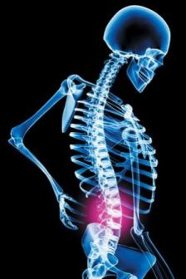
استرس هاي ارگونوميكي که پرستاران در يك بيمارستان با آن مواجهه اند:
- بلند كردن وجابجايي بيماران سنگين وزن
- كنترل و جابجايي وسايل و ابزار آلات
- وضعيتهاي بدني نامناسب كه موجب بروز فشار بر روي شانه ها و ساير قسمتهاي بدن درحالتهاي ايستاده، زانو زدن، چمباتمه زدن و خواباندن بيمار بر روي تخت يا بلعكس وارد مي شود.
- استرسهاي تماسي مثل فشاردادن بدن يا قسمتي از بدن برروي يك لبه تيز يا سخت مثل استفاده از دست براي تنظيم تخت بيمار و ساير تجهيزات. 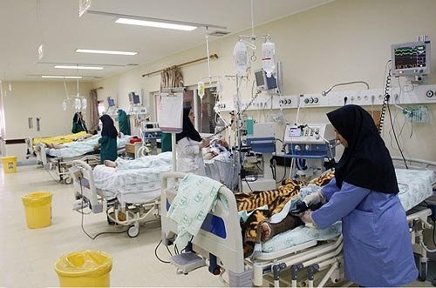
تماس با اين استرس ها در محيط كاري مي تواند موجب عوارض مختلف در پرستاران شود مثل:
-كشيدگي و پارگي عضلات
- التهاب مفاصل ورباطها
-آسيب هاي عصبي
- فتق ديسك ستون فقرات
وساير آسيبها
مخاطرات رایج هنگام جابجایی بیمار:
- حمل تکراری ( چندین بار در یک شیفت انجام شود )
حمل در وضعیت نامناسب
- اعمال نیرو و فشار بیش از حدو غیر ضروری ( مثلا
هل دادن صندلی چرخدار در حین بالا و پائین رفتن
ازramp و ...)
- حمل بیمار در وضعیت کشیدگی بیش از حد عضلات
- سرپا نگهداشتن بیماری که در حال افتادن است
- بلند کردن بیمار افتاده از روی زمین یا تخت
بیش از 20 بار حمل در هر شیفت
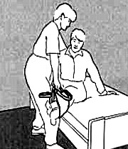

- بلند کردن بیمارانی که قادر به حفظ تعادل خود
نیستند.
- فاصله زیاد بین بیمار و پرستار در هنگام حمل و جابجائی
- پوسچرهای نادرست در حین انجام کار ( مثل خم شدن و چرخش کمر)
- آموزش نادرست و غیر موثر تکنیکهای حمل صحیح و
نحوه بکارگیری لوازم کمکی
کاهش مخاطرات حمل دستی بیماران :
01 تدارک امکانات برای اجرای برنامه کنترل خطرات با توجه به خطرات شناسائی شده در زمینه حمل دستی بیماران
2 . تدوین و برقراری معیارهایی برای سنجش روش صحیح حمل بیمار .
3. معیارها ی اصلی شامل وزن و فاصله بیمار- پوسچرها و حرکات نامناسب پرستار میباشند که با ارزیابی دقیق آنها میتوان خطرات ناشی از آنها را شناسائی و کنترل نمود. توجه نمائید که شناسائی مخاطرات ارگونومیکی در حمل بیمار بطور جداگانه صورت گرفته و روش حمل ایمن بطور جداگانه برای همان بیمار انجام شود.
4. پس از شناسائی مخاطرات ارگونومیکی وظائف پرمخاطره را حذف و یا کنترل نمائید .
5. با طراحی صحیح وظائف شغلی و نیزاستفاده از تجهیزات و لوازم کمکی بسیاری از وظائف پرخطر حذف میگردد.
6. هرگز این توصیه کلیدی را فراموش نکنید: دفعات حمل دستی
بیمار باید به کمترین حد ممکن برسد .
7. توجه کنید که انتخاب و تهیه تجهیزات کمکی براساس
نیازمندیهای بیماران – کارکنان و توانائی خرید مدیریت میباشد.
8. استفاده از تسمه ها و بالابرهای مخصوصی که برای انتقال و یا حتی راه رفتن بیماران نخاعی وافراد ناتوان کاربرد دارند ، می توانند ضمن جلوگیری از سقوط بیمار ، کمک زیادی به مراقبین کند
9. استفاده از روشهای مکانیکی برای کمک به انتقال بیمار از روی تخت به روی ویلچر یا صندلی الزامی است .
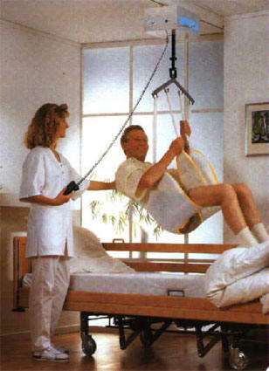
ارگونومی در پرستاران
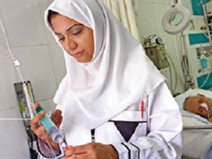

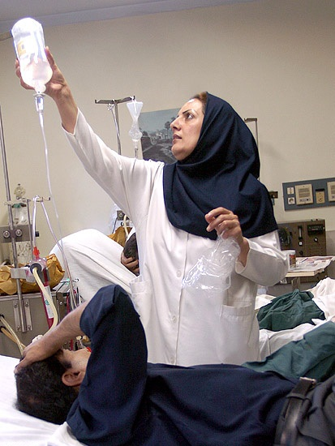

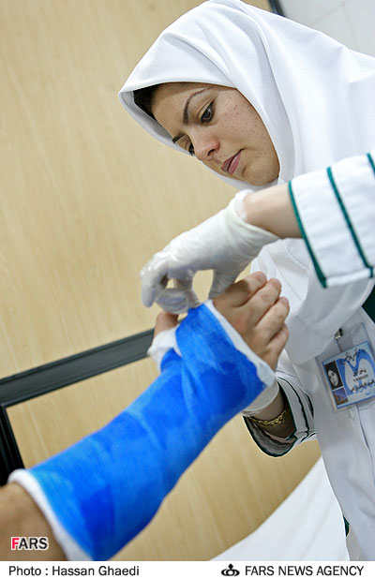

تهیه کننده: واحد بهداشت حرفه ای
شبکه بهداشت و درمان شهرستان پارسیان
اردیبهشت 94

